**LAPORAN PROJECT UAS CLOUD COMPUTING**

**MEMBUAT GAME DENGAN CONTINUOUS DEPLOYMENT PIPELINE DARI GITHUB KE S3**



Kelompok 10 :

M. ABID ULIL AZMI 2310651041

M. NAZLI IZAD ROMADHONA 2010651152

PROGRAM STUDI TEKNIK INFORMATIKA

FAKULTAS TEKNIK  
UNIVERSITAS MUHAMMADIYAH JEMBER

**AWS (Amazon Web Services)**

AWS adalah singkatan dari Amazon Web Services. Ini adalah platform komputasi awan yang disediakan oleh Amazon. AWS menawarkan berbagai layanan komputasi awan, termasuk komputasi, penyimpanan data, basis data, analisis, kecerdasan buatan, Internet of Things (IoT), keamanan, dan layanan lainnya. AWS memungkinkan perusahaan, pengembang, dan individu untuk menyewa sumber daya komputasi secara elastis dan skalabel melalui internet.

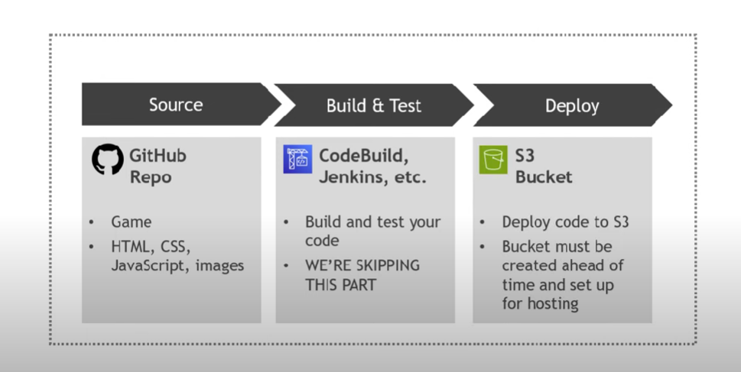Layanan yang digunakan dalam project ini adalah:

**1. Github**

GitHub adalah platform kolaborasi pengembangan perangkat lunak yang menggunakan sistem kontrol versi Git. Didirikan pada tahun 2008, GitHub menyediakan repositori kode sumber untuk proyek-proyek perangkat lunak dan memberikan berbagai fitur kolaboratif untuk tim pengembang. Beberapa fitur utama GitHub meliputi:

* Repositori Git: GitHub menyediakan repositori yang menggunakan sistem kontrol versi Git. Ini memungkinkan tim pengembang untuk melacak perubahan, berkolaborasi, dan mengelola kode sumber proyek mereka.
* Forking dan Pull Request: Pengguna dapat "fork" repositori lain, membuat salinan independen untuk kemudian mengusulkan perubahan kembali melalui "pull request". Ini mempermudah kontribusi terbuka dan kolaborasi.
* Issue Tracking: GitHub memiliki sistem pelacakan masalah yang memungkinkan pengguna membuat dan melacak masalah, perubahan, atau tugas tertentu dalam proyek.
* Wiki dan Dokumentasi: Pengguna dapat membuat wiki dan menyertakan dokumentasi untuk proyek mereka, memberikan pemahaman yang lebih baik tentang cara menggunakan dan berkontribusi pada proyek tersebut.
* Actions dan Workflows: GitHub Actions memungkinkan otomatisasi alur kerja (workflows) untuk pengujian, pembangunan, dan penyebaran. Ini membantu meningkatkan kualitas perangkat lunak dan efisiensi pengembangan.
* Kode Statistik dan Analisis: GitHub menyediakan statistik tentang kontribusi pengguna, sejarah perubahan, dan aktivitas lainnya, yang dapat membantu tim dalam pengelolaan proyek.

GitHub telah menjadi platform yang sangat populer di kalangan pengembang perangkat lunak dan masyarakat sumber terbuka. Banyak proyek perangkat lunak terkenal dan proyek sumber terbuka besar di-host di GitHub.

**2. AWS CodePipeline**

AWS CodePipeline adalah layanan manajemen pengiriman dan otomatisasi pengujian yang disediakan oleh Amazon Web Services (AWS). Layanan ini dirancang untuk membantu tim pengembangan perangkat lunak menyusun dan mengotomatiskan alur kerja (pipelines) pengembangan perangkat lunak mereka, mulai dari pembangunan (build) hingga pengiriman (deploy) dan pengujian.

Fitur utama AWS CodePipeline meliputi:

* Pipelines: CodePipeline memungkinkan Anda membuat pipa kerja otomatis yang mencakup langkah-langkah seperti mengambil kode dari repositori (seperti GitHub atau AWS CodeCommit), membangun aplikasi, dan mendeploynya ke lingkungan pengujian atau produksi.
* Integrasi: CodePipeline terintegrasi dengan berbagai layanan AWS dan alat pengembangan pihak ketiga, termasuk AWS CodeBuild, AWS CodeDeploy, AWS Elastic Beanstalk, dan banyak lagi. Ini memungkinkan Anda membuat alur kerja pengiriman terus menerus yang sesuai dengan kebutuhan proyek Anda.
* Pengujian: Layanan ini mendukung pengujian otomatis di berbagai tahap alur kerja. Anda dapat mengintegrasikan alat pengujian otomatis dan manual untuk memastikan bahwa setiap perubahan yang masuk ke dalam kode sumber diuji secara menyeluruh sebelum diterapkan ke lingkungan produksi.
* Pengiriman Terus Menerus (Continuous Delivery): CodePipeline mendukung pengiriman terus menerus, yang memungkinkan tim untuk mengirimkan perubahan ke pelanggan secara konsisten dan efisien.
* Visualisasi dan Pemantauan: CodePipeline menyediakan antarmuka pengguna berbasis web yang memungkinkan tim melihat dan memantau status alur kerja pengembangan perangkat lunak secara visual. Ini memberikan pemahaman yang lebih baik tentang alur kerja dan kinerja setiap tahap.

Dengan menggunakan AWS CodePipeline, tim pengembangan dapat menciptakan alur kerja pengembangan perangkat lunak yang terotomatisasi dan dapat diulang, meningkatkan kecepatan pengiriman perangkat lunak dan meningkatkan kualitasnya.

**3. Amazon S3**

Amazon S3 (Simple Storage Service) adalah layanan penyimpanan awan yang disediakan oleh Amazon Web Services (AWS). S3 memungkinkan pengguna untuk menyimpan dan mengambil sejumlah besar data, termasuk objek seperti gambar, video, dokumen, dan file lainnya. Data disimpan dalam kontainer yang disebut "bucket."

Berikut adalah beberapa karakteristik utama dari S3 bucket:

* Bucket: S3 bucket adalah wadah penyimpanan dasar yang digunakan untuk menyimpan objek. Setiap objek yang disimpan di S3 harus ditempatkan dalam suatu bucket. Nama bucket harus unik di seluruh layanan S3.
* Objek: Objek adalah unit dasar penyimpanan di S3. Ini dapat berupa file atau data biner apa pun. Setiap objek diidentifikasi oleh kunci unik dalam suatu bucket.
* URL dan Endpoint: Setiap bucket S3 memiliki URL unik yang dapat digunakan untuk mengakses objek di dalamnya. URL ini biasanya berbentuk https://<nama-bucket>.s3.<region>.amazonaws.com. Setiap wilayah (region) AWS memiliki endpoint khusus yang digunakan untuk mengakses bucket S3 di wilayah tersebut.
* Kebijakan Akses: Anda dapat mengonfigurasi kebijakan akses pada bucket untuk mengendalikan siapa yang dapat membaca dan menulis objek di dalamnya. Ini dilakukan melalui pengaturan kebijakan akses Bucket Policy dan Access Control Lists (ACL).
* Versi dan Logging: S3 mendukung versi objek, yang memungkinkan Anda melacak dan mengelola versi berbeda dari suatu objek. Selain itu, Anda dapat mengaktifkan logging untuk bucket, yang mencatat aktivitas pengguna terhadap objek di dalamnya.
* Durabilitas dan Tahan Banting (Durability and Resilience): Data yang disimpan di S3 didistribusikan secara otomatis di beberapa perangkat penyimpanan di pusat data AWS. Hal ini meningkatkan daya tahan terhadap kegagalan perangkat keras dan menyediakan tingkat durabilitas yang sangat tinggi.
* Lifecycle Management: S3 mendukung manajemen siklus hidup, yang memungkinkan Anda menentukan kebijakan otomatis untuk memindahkan atau menghapus objek berdasarkan waktu, versi, atau kriteria lainnya.

S3 bucket digunakan dalam berbagai skenario, seperti penyimpanan dan distribusi konten statis, cadangan data, penyimpanan log, dan banyak lagi. Itu adalah layanan penyimpanan yang sangat skalabel dan dapat diakses melalui antarmuka pengguna konsol web AWS, API, atau menggunakan alat komando baris.

**Langkah-Langkah pembuatan project**

1. Buka amazon S3 pada pencarian, pilih layanan S3 :

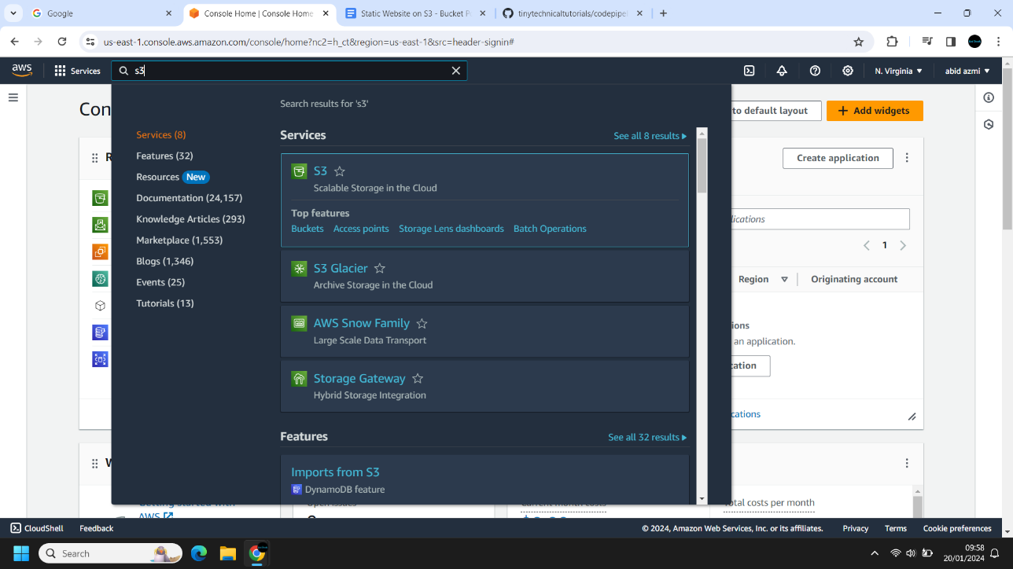

1. Buatlah bucket S3 dengan cara klik Create Bucket :

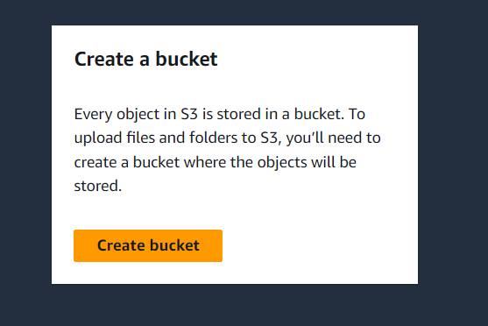

1. Buatlah nama pada bucket yang ingin dibuat, lalu klik pada tab permissions, pada block all public access hilangkan centang, sehingga bisa di akses secara public :

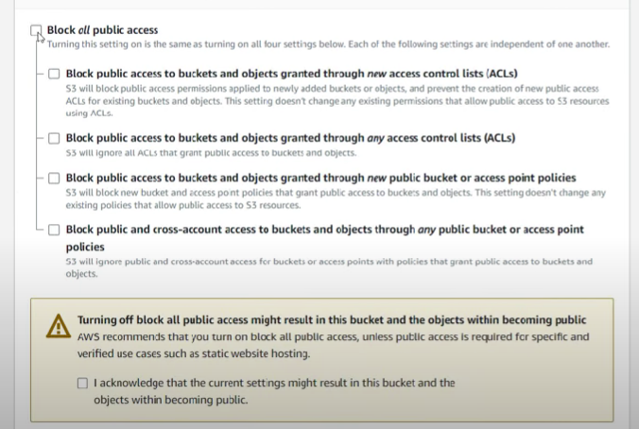

1. Setelah itu klik Create bucket :

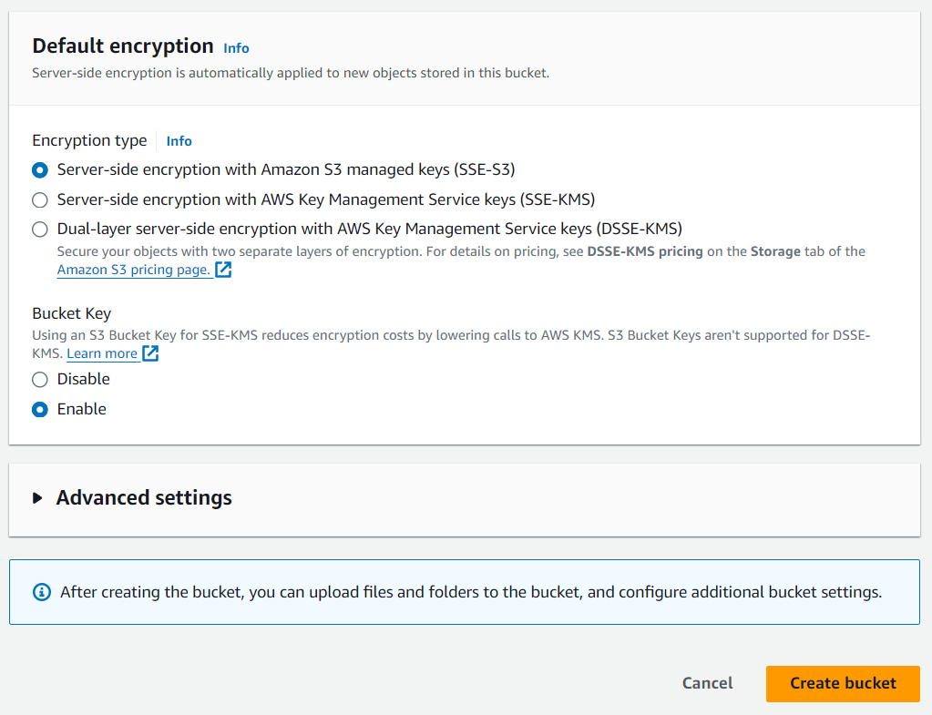

1. Maka akan muncul tampilan bucketnya :

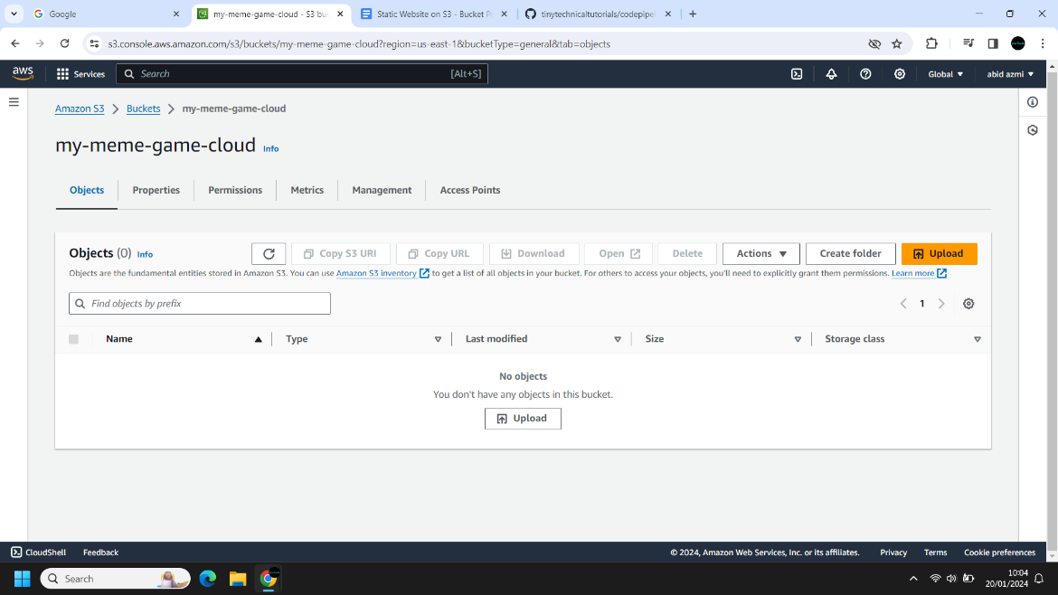

1. Klik pada tab properties :

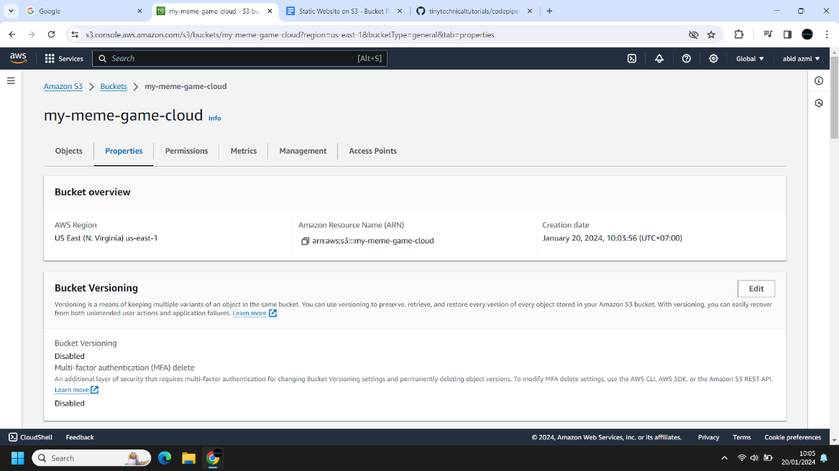

1. Scroll ke bawah, pada website static hosting, klik edit :

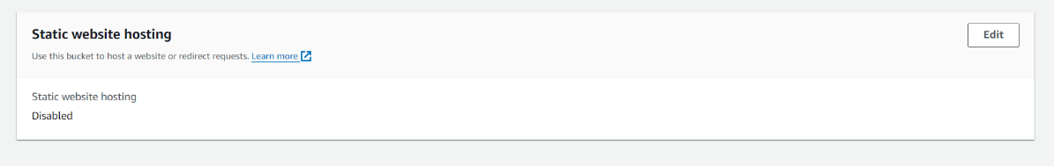

1. Pada index document beri nama index.html :

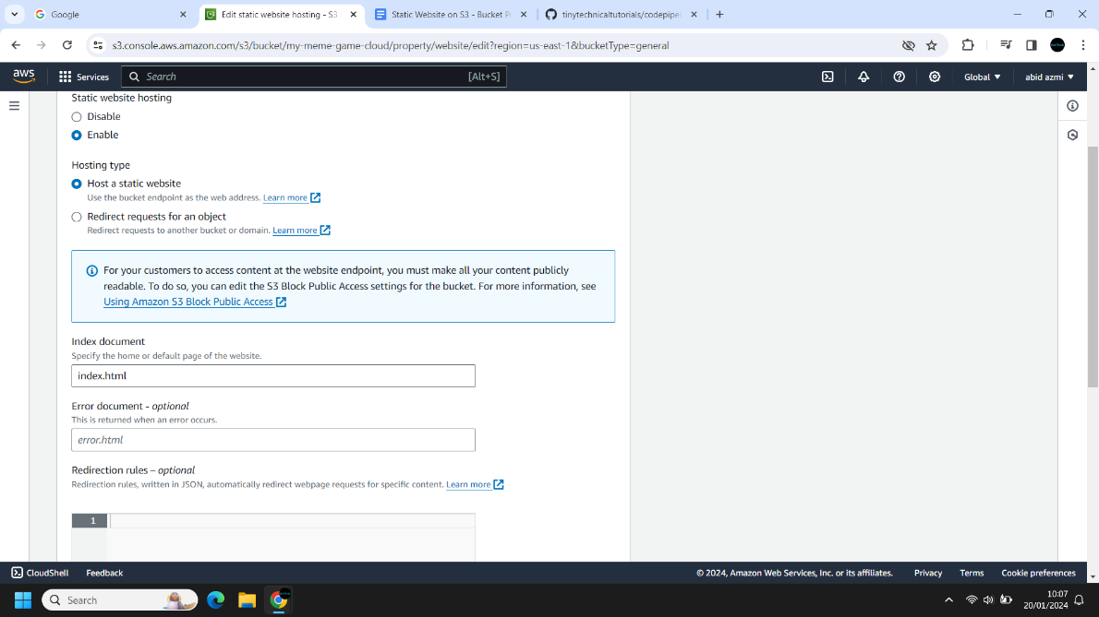

1. Klik save changes :

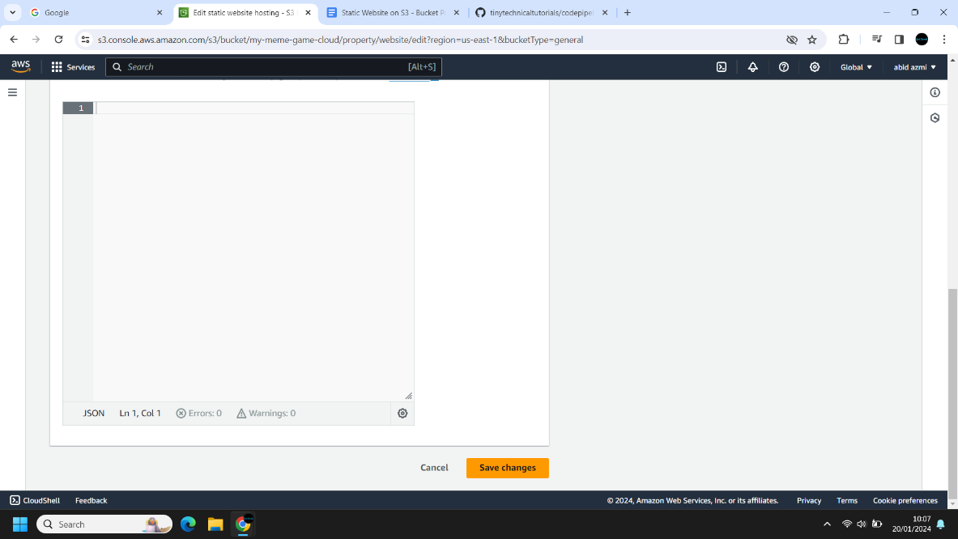

1. 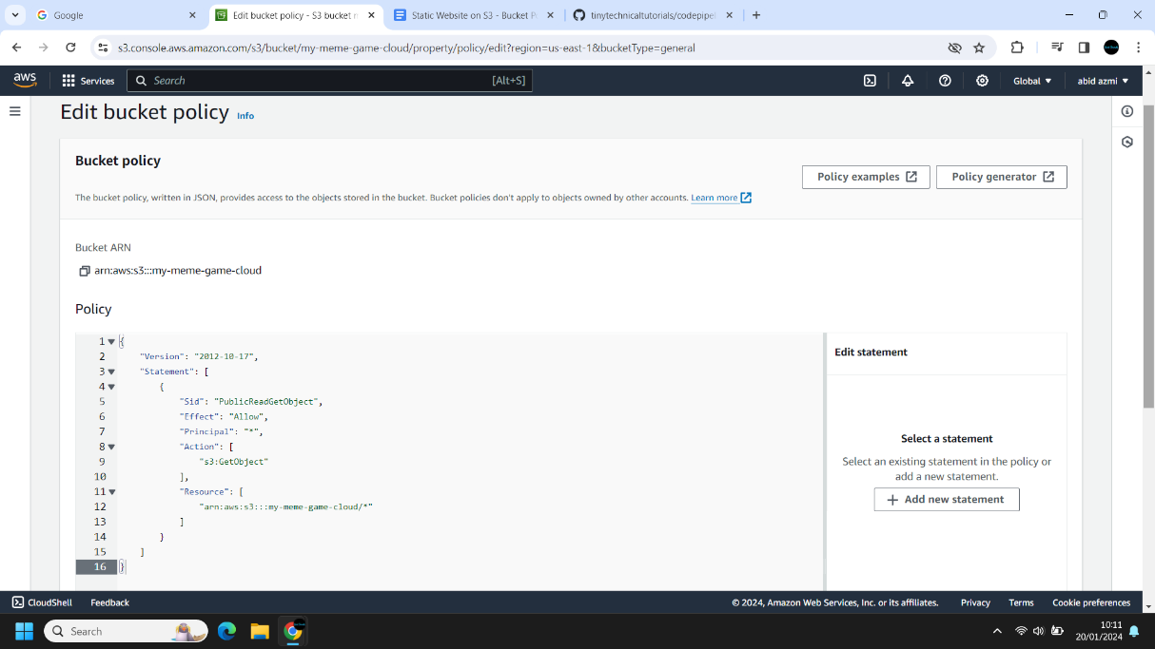Bucket policy isikan code seperti berikut, lalu klik save changes :
2. Kembali ke halaman awal AWS, ketik code pipeline pada pencarian lalu klik CodePipeline :

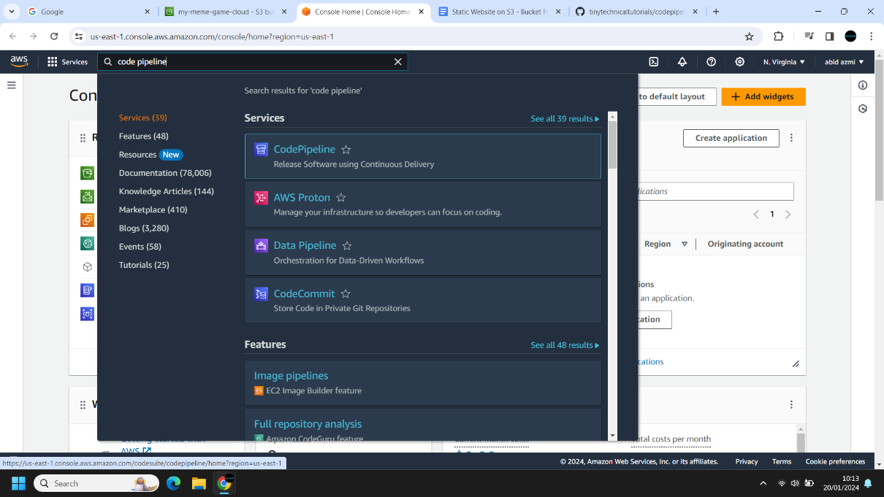

1. 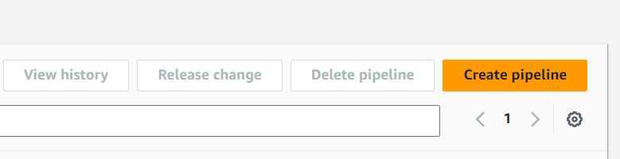Klik Create pipeline :
2. Pada Pipeline type pilih V1 :

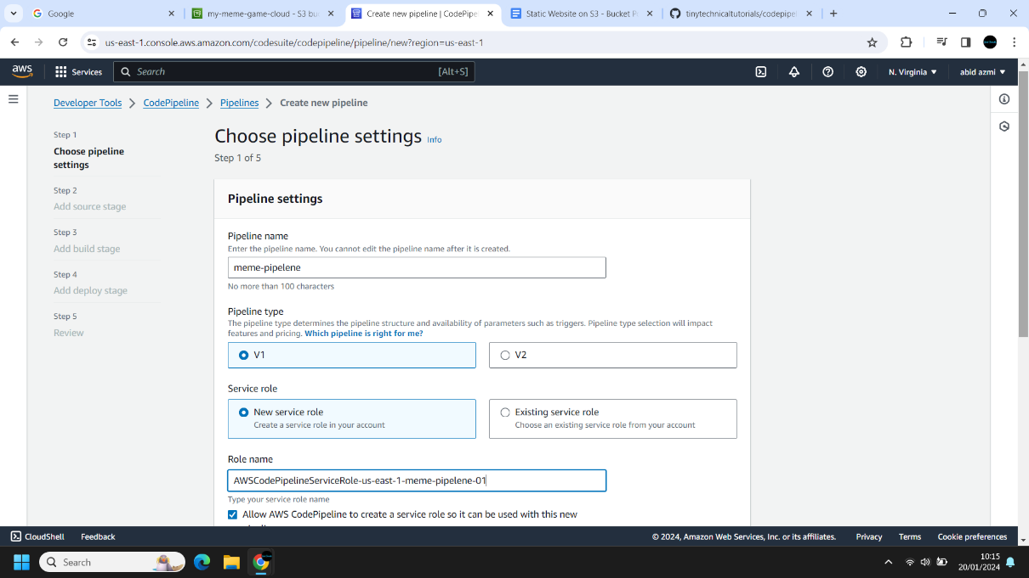

1. Lalu pilih next :

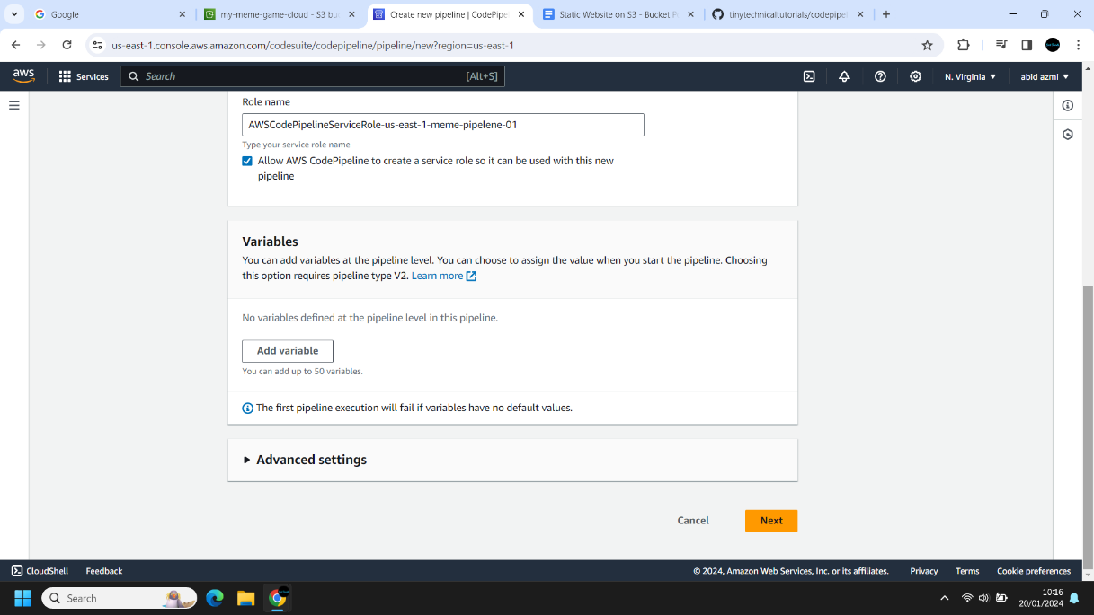

1. Buka github dan masukkan bahan yang akan dijalankan, dan akan disambungkan ke AWS dengan cara klik pada fork :

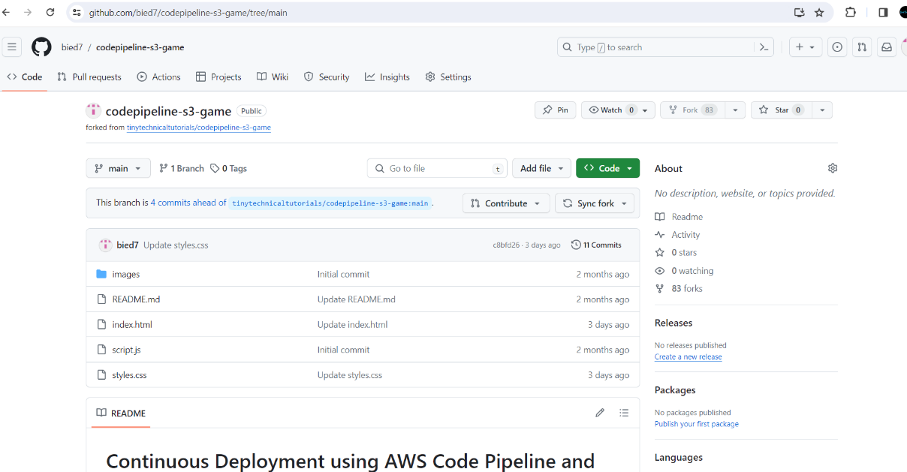

1. Kembali ke AWS Pipeline tadi, pada source provider pilih GitHub (Version 2), pada connection pilh lah yang tersedia, lalu klik connect to GitHub :

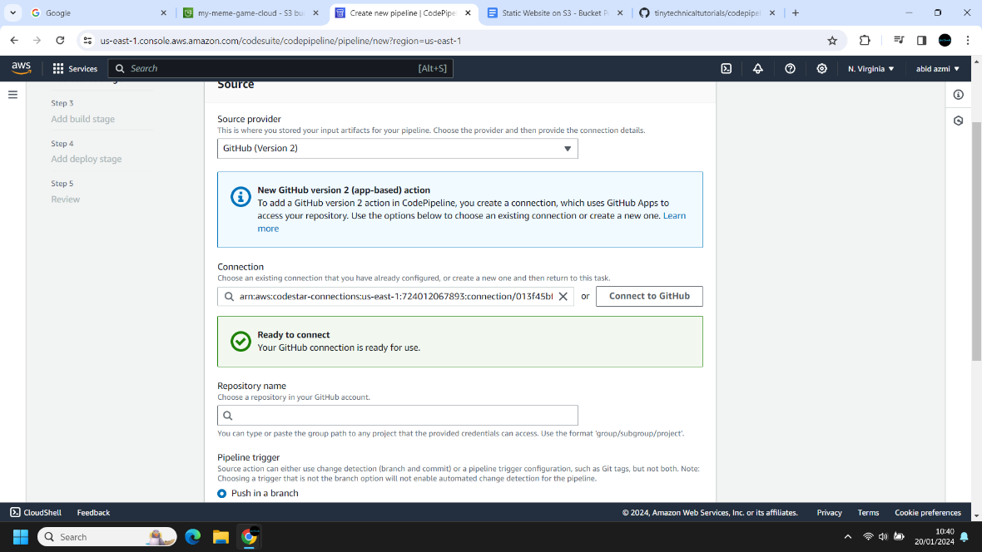

1. Lalu akan muncul seperti ini, pilih connect to GitHub:

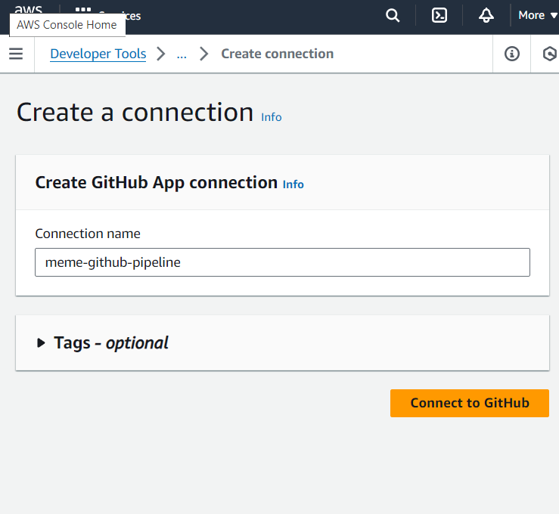

1. Setelah itu klik install a new app, setelah beberapa saat klik connect :

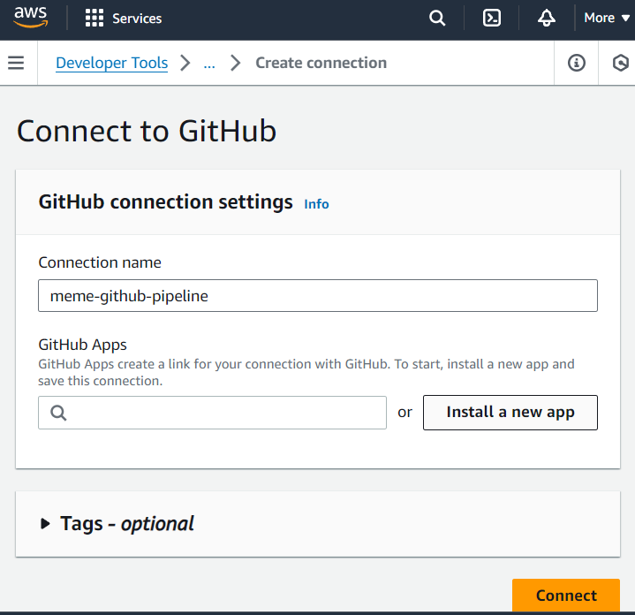

1. Kembali lagi ke pipeline, jika sudah hijau maka AWS dan GitHub sudah terhubung :

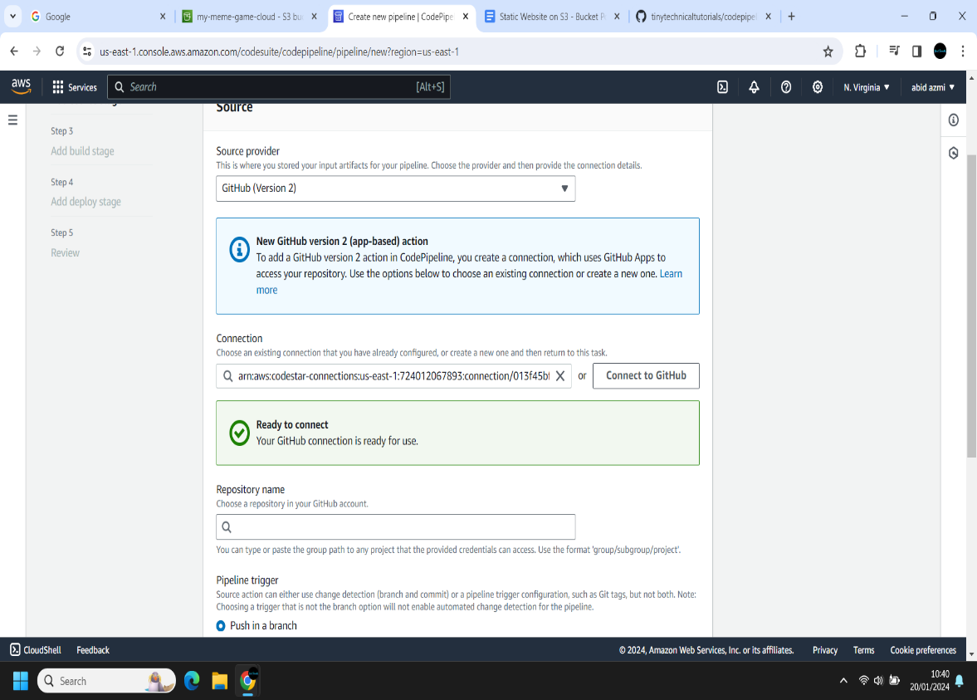

1. Repository name pilih yang sudah tersedia :

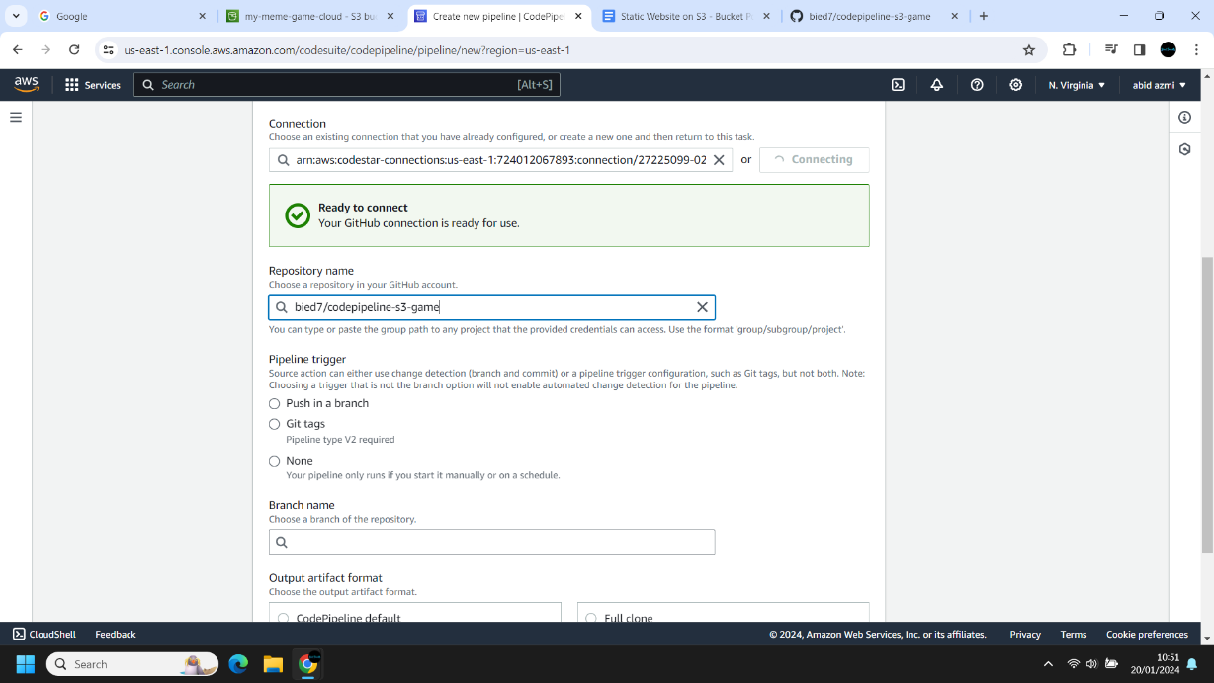

1. 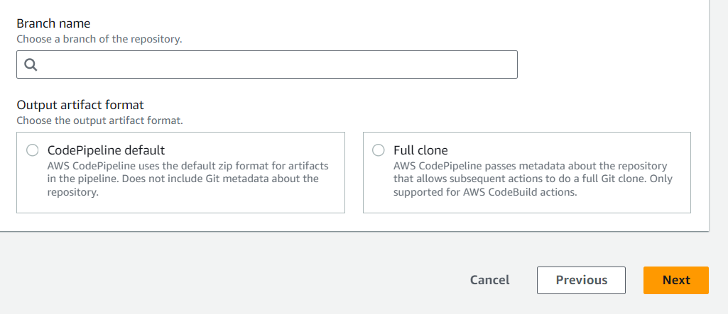Setelah itu klik next :
2. Pada add build stage pilih Skip build stage, pilih yes :

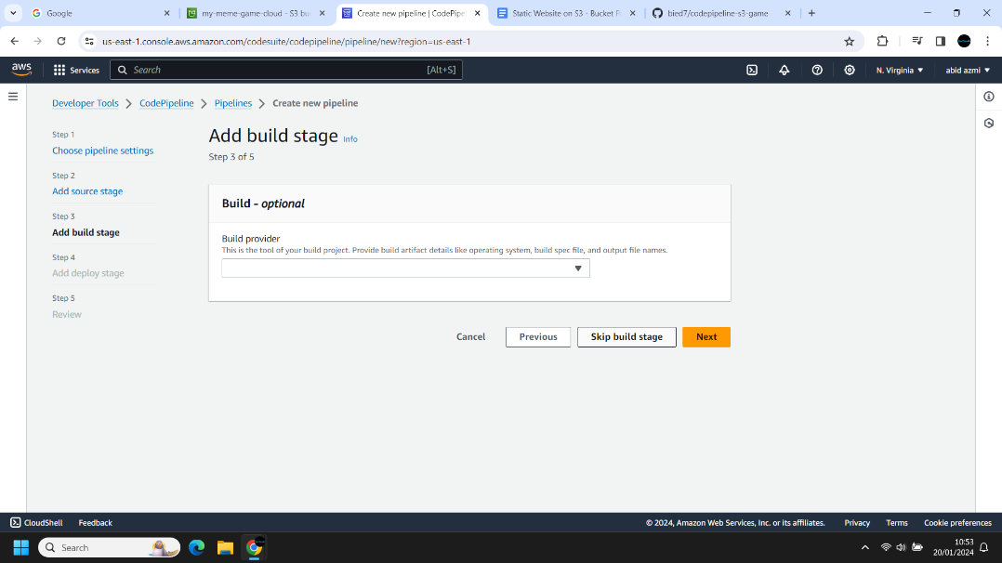

1. Lalu pada deploy pilih deploy provider Amazon S3, pilih region, bucket berikan nama projectnya, pilih next :

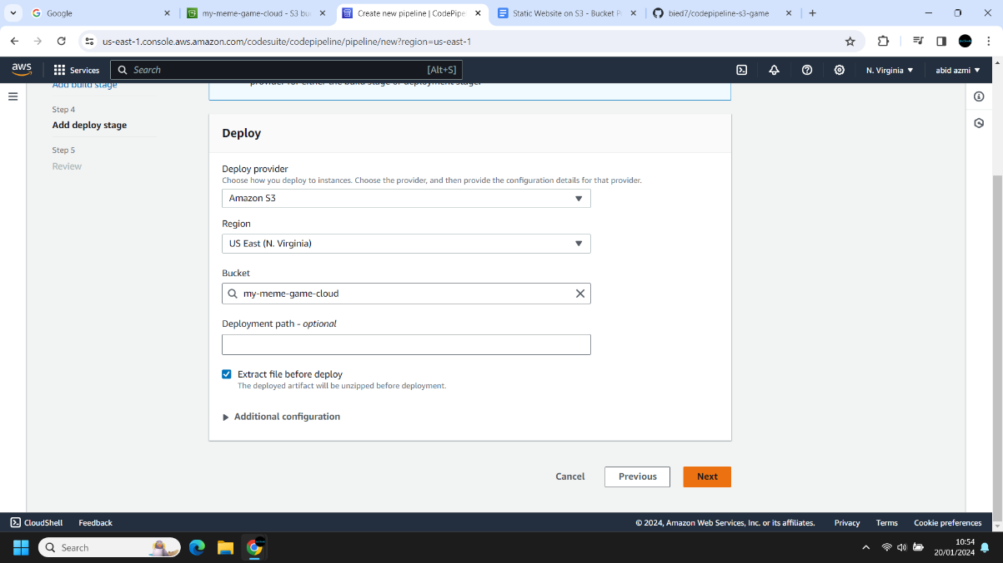

1. Klik create Pipeline :

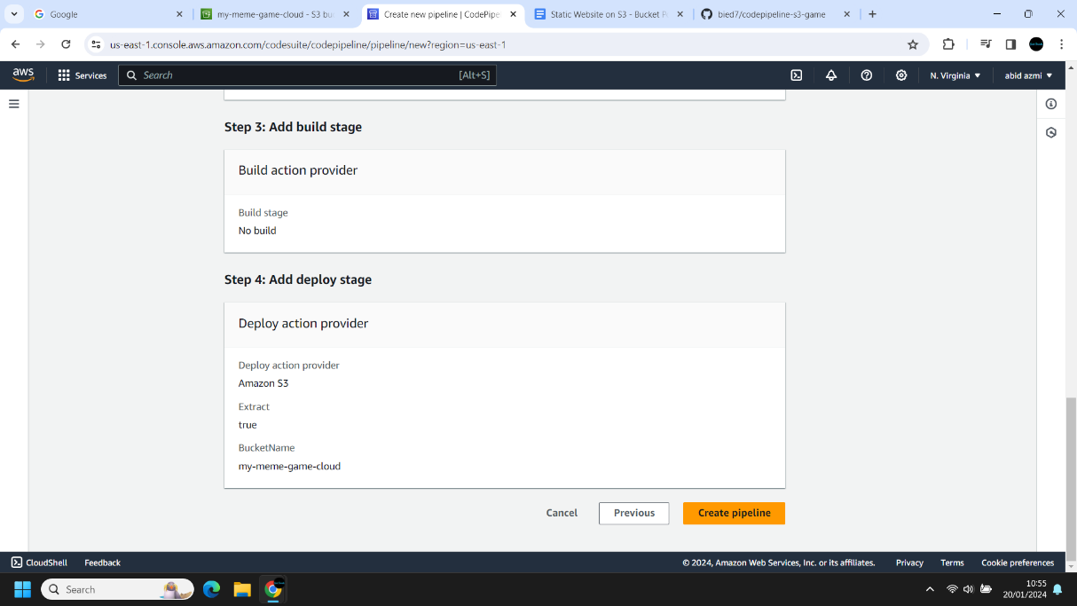

1. Kembali ke Amazon S3 pada tab properties lalu scroll ke bawah pada static website hosting, untuk menjalankan game nya klik pada url atau alamat yang sudah tersedia :

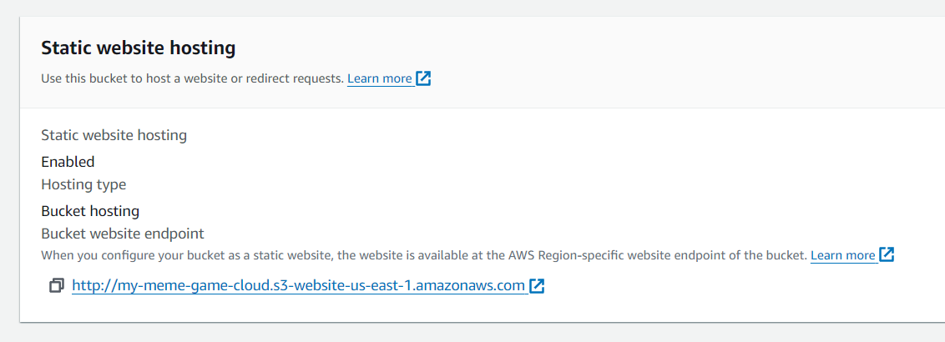

1. Setelah terbuka maka akan muncul website bermain game seperti ini :



1. Ini adalah game tebak-tebakan gambar, apabila ada gambar yang sama maka gambar akan berkurang dan akan mendapat skor :



1. Jika gambar berhasil di tebak semua, maka akan muncul seperti ini :

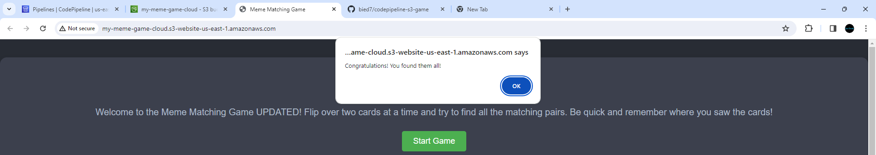

Selesai sudah untuk pembuatan project UAS Cloud Computing.

**KESIMPULAN**

Amazon S3, AWS CodePipeline, dan GitHub dapat bekerja bersama untuk menyediakan alur kerja pengembangan perangkat lunak yang efisien di lingkungan cloud. Amazon S3 digunakan untuk menyimpan berbagai jenis data, sementara AWS CodePipeline memberikan alur kerja otomatis untuk pengujian dan penyebaran perangkat lunak. GitHub menyediakan platform kolaboratif untuk pengembang bekerja sama dalam mengelola dan mengembangkan kode sumber proyek mereka. Integrasi ketiga layanan ini dapat membantu tim pengembangan mencapai pengelolaan kode yang efisien dan pengiriman perangkat lunak secara kontinu.